Propozycje zajęć na dzień 31.03.2021 (środa)

1. „Ptaszki dziobią ziarenka” – zabawa z elementami czworakowania

2. „Świąteczny quiz” – odpowiadanie na pytania na temat zbliżających sie świąt wielkanocnych

BABKA WIELKANOCNA
Cytrynowa, piaskowa bądź czekoladowa.
Na stole wielkanocnym tradycyjnie króluje,
bo wszystkim najczęściej bardzo smakuje.

BARANEK WIELKANOCNY
Zwierzątko bialutkie
z mięciutkim futerkiem.
Na wielkanocnym stole króluje,
Jezusa symbolizuje.

BAZIE
Kotki co na drzewie mieszkają
i wielkanocny stół ozdabiają.

KOSZYCZEK
Jedzeniem napełniony,
pięknie przystrojony.
Tuż przed Wielkanocną
do kościoła jest niesiony.

KURCZACZEK
Żółciutki jak słoneczko
symbol wielkanocny.
Wyskakuje z jajeczka
ten ptaszek radosny.

LANY PONIEDZIAŁEK
W tym dniu nawet gdy deszcz nie pada
Możesz być cały mokry,
gdy cię żartowniś z butelką dopada.

PISANKI
Najpierw je pięknie zdobimy,
a co kryją w środku zjeść lubimy.

ŚNIADANIE WIELKANOCNE
Poranna jest godzina,
gdy na tym wielkanocnym posiłku
spotyka się rodzina.

ŚWIĘCONKA
Co to za koszyczek
Co jedzenie skrywa
przed Wielkanocą przystrojony
do kościoła jest niesiony.

WIELKANOC
Jakie święto wiosną obchodzimy,
podczas którego jajka pięknie zdobimy.

ZAJĄC
Bardzo sympatyczny
symbol wielkanocny
co ma długie uszy
i jest bardzo skoczny.

3. „Taniec kwiatów” – zabawa ruchowa przy muzyce, pląsy

https://www.youtube.com/watch?v=Z_tk-AhlA1o

4. „Wiosenne kwiaty” – rozmowa na podstawie ilustracji, poznanie i nazywanie wiosennych kwiatów

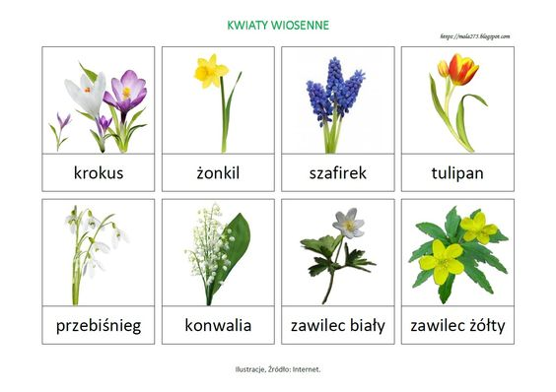

5. „Bukiet kwiatów” – praca plastyczna, wykonanie z kolorowych kartek oraz rolek kwiatków na stół świąteczny

